9. Strategi Desain Grafis

PASAR SEBAGAI SASARAN PRODUK
• Strategi komunikasi yang sering digunakan dalam membidik pasar sasaran adalah adanya pengelompokan pasar/segmen sebagai wilayah calon pembeli/pemakai
• Pemilihan kelompok pasar yang spesifik akan lebih mudah mengkomunikasikan produk melalui media periklanan.
• Menurut Philip Kotler, segmentasi pasar adalah memilah-milah suatu pasar yang luas kedalam kelompok-kelompok, seperti;
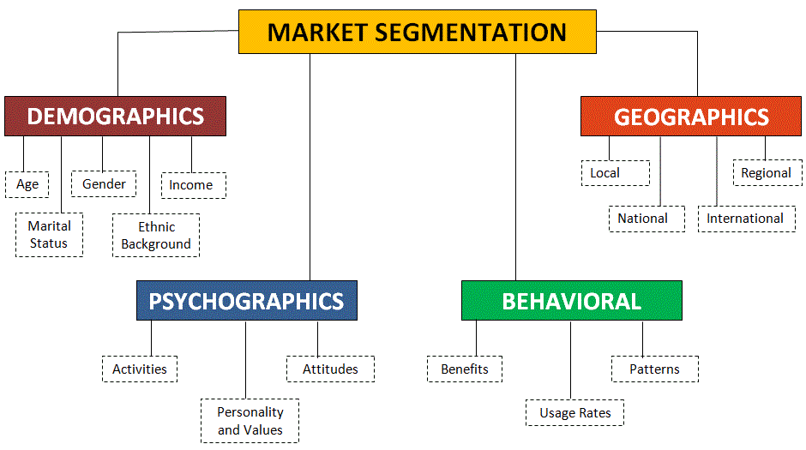
1. Faktor Geografis
• Pada segmen ini advertiser/pengiklan memutuskan dalam mendesain produk yang mengacu pada;
- Beroperasinya produk kedalam satu atau beberapa wilayah geografis. Seperti Iklan The Botol yang ditujukan kepada masyarakat di seluruh Indonesia.
- Beroperasinya produk kedalam semua wilayah dengan memperhatikan variasi-variasi kebutuhan dan pilihan geografis. Seperti Indomie dengan rasa kedaerahan, rawon Surabaya, sate Madura, rendang Padang, dll.
2. Faktor Demografis
• Merupakan pembagian pasar bersadarkan kelompok-kelompok variabel demografi atau kependudukan, seperti tingkat usia dan daur hidup, dan jenis kelamin.
- Tingkat usia dan daur hidup; golongan anak-anak (ciri perkembangan fisik, motorik, bicara, emosi, bermain, kreativitas, dll.), golongan remaja (ciri menemukan identitas diri, mencari nilai kebaikan, mulai menyukai lawan jenis, dll.), golongan dewasa (ciri pemantapan letak kedudukan jabatan/ekonomi, orientasi kebersamaan dan hubungan sosial,dll.).- Jenis kelamin, pengelompokan pasar dengan memperhatikan kesempatan kebutuhan pria, wanita atau bahkan kebutuhan pria dan wanita.
3. Faktor Psikografis
• Merupakan pembagian pasar bersadarkan unsur kejiwaan dalam diri manusia, seperti kelas sosial, gaya hidup dan ciri-ciri kepribadian.
• Kelas Sosial; anggota masyarakat yang mempunyai nilai, minat, dan tingkah laku yang sama serta status sosial ekonominya yang dibagi kedalam kelas tertinggi ke rendah A, B, C, D. • Gaya Hidup; mencerminkan keseluruhan pribadi orang tersebut dalam pergaulan dan lingkungannya.
• Gaya hidup merupakan gejala yang timbul untuk mencapai kepuasan batin terhadap benturan tuntutan di masyarakat. Misalnya masyarakat yang menggunkan HP sebagai alat komunikasi masa kini.
• Kepribadian; merupakan ciri-ciri psikologis seseorang yang menimbulkan tanggapan secara relatif, konsisten terhadap lingkungannya. Sifat kepribadian seperti lemah-lembut, ceria, suka bergaul, ingin tampil beda, dll.
4. Faktor Behavioristik
• Merupakan pembagian pasar bersadarkan perilaku konsumen dengan memperhatikan kelompok-kelompok tertentu atas dasar pengetahuan, sikap, kegunaan, atau tanggapan terhadap produk yang dijual, yang terdiri dari faktor kesempatan, manfaat yang dicari, status pemakai, tingkat pemakai.
- Kesempatan;
Pembeli membedakan menurut kesempatan ketika memperoleh gagasan membeli atau memakai produk, menurut fungsinya. Misal Energen dikonsumsi untuk orang yang tidak sempat sarapan pagi.
- Manfaat yang dicari;
Pembeli membedakan menurut perbedaan manfaat yang konsumen cari dari produk yang dipasarkan. Misalnya susu Anlene bermanfaat untuk membantu mencegah osteoporosis.
- Status pemakai;
Merupakan segmen penerapan produk berdasarkan pada kelompok tertentu (Seperti; non-pembeli, eks pemakai, calon pemakai, pemakai pertama, pemakai tetap sebuh produk) atau menetapkan kepercayaan terhadap produk, memperkenalkan produk, mengingatkan produk yang telah lama ditinggalkan.
- Tingkat pemakaian;
Merupakan pengelompokan pasar berdasarkan pemakai produk, baik ringan, menengah, maupun berat. Pada tingkat pemakaian berusaha menghubungkan antara tingkat ekonomi dengan selera yang digunakan. Misalnya masyarakat ekonomi kelas yang tinggi akan memiliki selera untuk menggunakan atau membeli mobil BMW dan Mercedes Benz.
PASAR SEBAGAI TUNTUTAN KEBUTUHAN KONSUMEN
• Semakin tinggi taraf hidup dan tingkat sosial suatu masyarakat, semakin banyak tingkat pilihan masyarakat tersebut untuk memenuhi keinginan dalam kebutuhan.
• Pasar dituntut untuk mampu memenuhi kebutuhan konsumen yang tidak terbatas pada kebutuhan makan dan minum saja melainkan seperti keamanan, sosial, atau kebutuhan pribadi yang berhubungan dengan pikiran atau perbuatan lainnya.
Produk yang dibutuhkan konsumen
• Untuk mengetahui selera pasar tidak cukup hanya melalui survey pasar namun juga penelitian psikologi konsumen guna tercapainya proses desain. Teori psikologi mengatakan bahwa individu selalu dipengaruhi oleh kekuatan lingkungan.
• Suatu kebutuhan masa kini dipengaruhi oleh keadaan masa lampau atau merupakan antisipasi kebutuhan masa yang akan datang.
• Berhasilnya desain produk yang mengacu tuntutan pasar adalah melalui beberapa tahapan proses;
1. Pemikiran masalah, yaitu merencanakan tujuan dan fungsi dari benda yang akan dibuat.
2. Penggalian ide dari unsur yang ada kedalam bentuk nyata sesuai dengan fungsi dan teknologi proses.
3. Persiapan dan pemilihan bahan dan alat yang akan digunakan.
4. Membuat alternatif model desain yang dimungkinkan terserap pasar
5. Memilah dan memilih beberapa desain yang dianggap bagus, bisa dikerjakan dengan teknologi yang ada, dan layak jual.
6. Merencanakan terselesainya proses produksi.
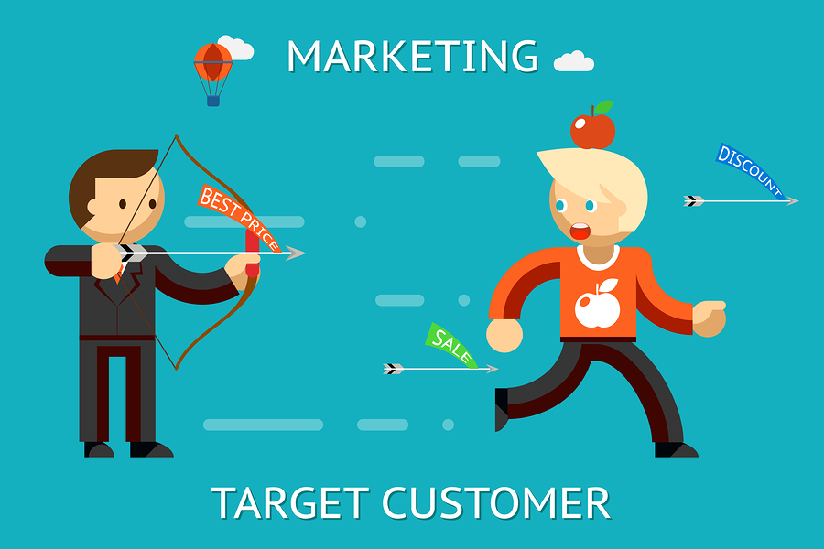
PRODUK YANG MENGACU PADA SIKLUS HIDUP PRODUK
• Siklus hidup produk (product life cycle) melalui tahapan; perkenalan, pertumbuhan, kedewasaan, dan penurunan.
• Strategi Fase Perkenalan;
membuat promosi dan harga yang tepat.
• Strategi Fase Pertumbuhan;
memantapkan posisi pasar, bertahan dari pesaing, menambah variasi produk, modifikasi produk, menjual produk dengan berbagai merek, promosi yang kreatif, menggunakan multiple channel.
• Strategi Fase Kedewasaan;
membuat penurunan harga, promosi, mengurangi saluran distribusi yang tidak efisien, meningkatkan profit margin, hold market share, harvest income, divert cash into new product,mencari pasar baru, kepuasan konsumen, meningkatkan frekuensi pemakaian.
• Strategi Fase Penurunan;
mendesain ulang produk, mengurangi biaya, renewing products demand, menunda penurunan, mengurangi inventori dan saluran distribusi, membatasi promosi untuk selected market.
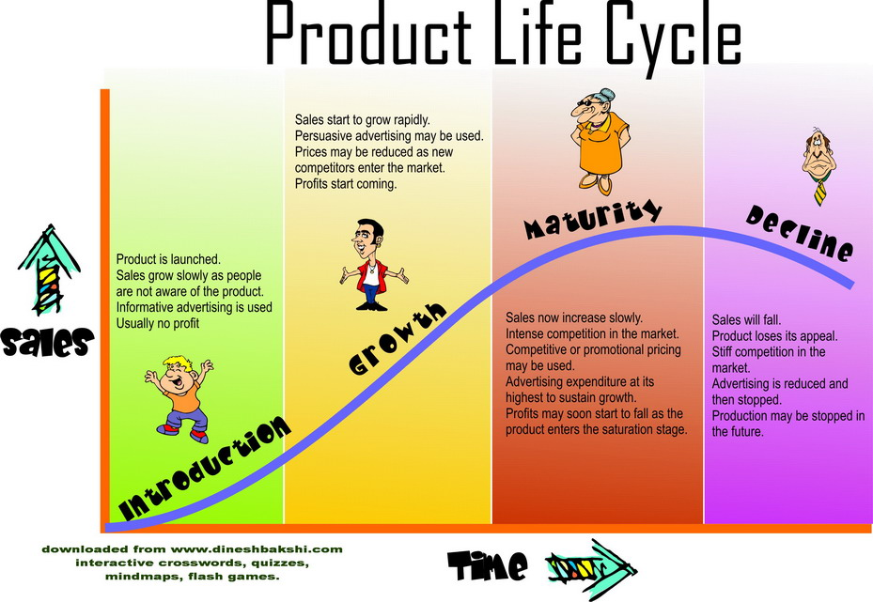
Gbr. Proses PLC.
Sumber Pustaka
- Aitchison, Jim. 1999. Cutting Edge Advertising. Singapore: Prentice Hall.
- Kardinata, Hanny. 2015. Desain Grafis Indonesia. Jakarta: DGI Press.
- Kasali, Rhenald. 1992. Manajemen Periklanan. Jakarta: Pustaka Utama Grafiti.
- Millman, Debbie. 2008. The Essential Principles of Graphic Design. Ohio: How Books.
5. Pujiyanto. 2008. Teknologi Grafis Komunikasi. Jakarta: Departemen Pendidikan Nasional

